平成１９年度技術日本語表現技法実施報告
科目担当者：工学部機械学群：白木尚人，小林志好，野中謙一郎，渡邉力夫，京相雅樹
工学部電気・エネルギー学群A,Bクラス，建築・都市学群C,Dクラス：皆川勝
工学部電気・エネルギー学群C,Dクラス：岡田往子，吉田正，高橋政志，鳥山保
工学部建築・都市学群A,Bクラス：小林茂雄，天野克也，住吉洋二，勝又英明，
手塚貴晴，近藤靖史，岩下剛，野崎善嗣，小見康夫，濱本卓司，西村功
知識工学部：志田晃一郎
執筆担当者：京相雅樹，野中謙一郎，皆川勝，岡田往子，小林茂雄，志田晃一郎

１. はじめに
「技術日本語表現技法」は、技術者が収集した情報あるいは自分の知識活動の成果を論理的かつ正確に相手に伝達する技術を習得する目的で、世田谷キャンパスの全1年生に対し今年度後期にはじめて開講された。学部、学群あるいは学科単位で5通りの異なるアプローチにより実施され、設定された目的に向けた取り組みがなされた。ここでは実施グループごとに、実施内容、結果、課題などについて報告する。
２. 実施結果
２.１ 工学部機械学群 (野中謙一郎、京相雅樹)
２.１.１ はじめに
「技術日本語表現技法」のルーツとも言える科目は、機械システム工学科で開講されていた「データ処理」[1]であり、その内容と手法を踏襲している。実施するにあたって設定した目的は以下の通りである。
(1) 技術レポートの作成テクニックを習得させる
(2) プレゼンテーション技術を身につけさせる
このような目的を実現するため、実施方法に下記のような工夫を施した。
(1) PCを積極的に用いた授業内容とする
(2) 演習を中心とした授業形態とする
(3) 課題あるいは宿題を課し、主にWeb(情報処理センターのweb_rep)を利用して提出させる
(4) 自主的に取り組めるよう、自由課題に取り組ませて結果を報告させる
(5) 作成した文章等を徹底的に添削する
(6) 理解度を把握するための小テストを実施する
(7) 最後に発表コンテストを行い、成果をプレゼンテーションする
(8) 提出物をWebページ上で公開する
２.１.２ 実施内容
各回の具体的な実施内容は次の通りである。
(1) PC使用法演習と実験レポート概論
→授業概要、実験レポート、技術者倫理、自由課題、情報検索に関する講義とPC使用法演習
(2) 表の作成と有効数字
→有効数字の講義、表作成演習、Excelでの表示桁調整法演習
(3) 図の作成
→有効数字に関する小テスト、グラフ作成に関する講義、演習
(4) データ整形と統計処理(1)
→データ整形と統計処理に関する講義、演習
(5) 技術レポート作文技法(1)
→技術レポートの概要と作成法に関する講義、レポート構成書作成演習
(6) 技術レポート作文技法(2)
→技術レポートにおける作文法に関する講義、作文法に関するクイズ、レポート構成書修正
(7) データに対する考察法(1)
→データに対する考察法に関する講義、演習、自由課題レポートの作成演習
(8) データに対する考察法(2)
→データに対する考察法に関する講義、演習、自由課題レポートの作成演習
(9) スライドの作成法
→発表の方法に関する講義、PowerPoint使用法の説明、スライド作成演習
(10)説明と議論の方法
→パートナーとスライド相互検討の演習、説明と議論の仕方に関する講義、説明内容の準備
(11)発表コンテスト(1)
(12)発表コンテスト(2)
(13)データ整形と統計処理(2)
→データ整形と統計処理に関する講義、演習、発表コンテストの総評
機械学群は5つのクラスから成っており、上記の内容を同じペースで進行するため、同じ講義資料を共有するとともに、進行表を作成、各担当者に配布し、それを参考に授業を進めることとした。
授業の形態は基本的に、まず講義資料を配付し、PowerPointを利用して各項目に関する講義を行ったあと、それに関して演習するという形式である。発表コンテストを除き、すべての回で何らかの演習を行い、学生自身に作業を行わせた。また、宿題を課して主にWebで提出させ、成績評価の対象とした。自由課題の企画書、自由課題レポートの初版などについては紙ベースでの提出とし、内容、形式、体裁、文章に赤を入れ、返却することによりどこがどのように悪いのかというフィードバックが可能となるようにした。発表コンテストにおける持ち時間は、発表3分、質疑応答1分(受講者が少ないクラスでは4分、2分)の合計4分であり、発表が4分を過ぎた場合には打ち切りとした。プレゼンテーションを評価する際のポイントは以下の5項目である。
(1) 発表時間を守っているか (±15秒)
(2) スライドは分かりやすいか
(3) 発表は流暢で分かりやすいか
(4) 選定したテーマ、まとめた内容は興味深いか
(5) 意義のある質疑応答を行ったか
以上のような内容の授業を行い、さらに学んだ知識が身に付いているかどうかを確認するために期末試験を実施した。最終的な成績の評価は演習課題20%、自由課題レポート20%、プレゼンテーション20%、そして期末試験40%である。毎回授業に出席し、地道に課題を提出して積み重ねてゆけば単位が取得できるよう、このような配分とした。
２.１.３ 実施結果および考察
■■■■入稿原稿挿入位置(野中先生)■■■■

２.２ 工学部電気・エネルギー学群A,Bクラス、建築・都市学群C,Dクラス (皆川勝)
２.２.１ はじめに
従来、本学の学生は1年生から３年生まで一般科目における教育で、なんと文章がかけないことかと先生方に怒られつづけ、それでもどうすれば良いかという方向性は必ずしも明確には示されてこなかったと思われる。そして、4年生の卒論で数十ページの論文をはじめて執筆することになって、卒論の指導教授はその日本語と取っ組み合うことになる。ところが、具体的な文章のどこをどのように直せばわかりやすい、正確な文章になるという指摘は受けるが、なぜわかりやすくなるのかを論理的に説明してくれるわけではないので、文章力の向上には多大な時間と労力を要することになる。その結果、3年生や4年生で文章力がついているはずもなく、就職試験ではこんな文章もまともにかけないのかとあきれられて帰ってくる。武蔵工大はどういう教育をしているのかと不信感をもたれる、ということになっているように思われる。この傾向は、残念ながら本学の入学生のなかで、学習到達度がきわだって低い都市基盤工学科の学生に強い。技術作文を講義として開設するに至った動機がここにある。
都市基盤工学科では、過去4年間「技術作文」として学年配当なしの科目を開講してきたが、本年度より、学部共通科目となり、必修科目となった。
２.２.２ 授業内容
私が出会った作文技術に関する最初の本は、本多勝一著「日本語の作文技術」（朝日文庫）[2]であった。そこでは、「事実的あるいは実用的な文章のための作文技術を考えるに際して、目的はただひとつ、読む側にとってわかりやすい文章を書くこと、これだけである」と書かれている。そして、わかりやすい文章とするために重要な事項がまとめられ、実例で示されている。次に出会った本は、木下是雄著「理科系の作文技術」（中公新書）[3]であった。ここでは、「米国の大学の一般教育課程では修辞学（Rhetoric）または英語作文(English composition)が必修であり、言語によって情報や意見を明快に、効果的に、表現・伝達するための方法論」の修得が義務つけられていることが紹介され、ひるがえってわが国においては、そのような教育は皆無でありこの分野の参考書はないといっていい状態ゆえにこの本を執筆したと著者は述べている。
これらの2冊を教科書として採用した。具体の内容を教科書の目次によって示す。
教科書１：木下是雄著「理科系の作文技術」中公新書
準備作業（立案）/文書の組立て/パラグラフ/文の構造と流れ/はっきり言い切る姿勢/事実と意見/わかりやすく簡潔な表現
教科書２：本多勝一著「日本語の作文技術」朝日文庫
修飾する側とされる側/修飾の順序/句読点の打ち方/漢字とカナの心理/助詞の使い方/段落/無神経な文章
授業の進め方としては、基本的な事項を講義して個々の演習・小テストによりそれを確実に修得させたあと、グループにわかれて特定テーマで作文し、それを相互に批判しあう形式としている。このような授業は少人数授業が望ましいことは疑いのないことである。過去の4年間での受講生数は、ほぼ10名から20名程度であったため、理想的な状態で授業を行うことができた。しかしながら、担当教員が1名で、100名以上の学生を相手にする作文授業となり、このやり方の問題も浮かび上がった。
授業は、おおむね以下の各ステップからなるようにシラバスを作成した。 時間配分としては、おおよそ、第1及び第2ステップに50％、その他のステップに50％程度とした。
第1ステップ：基本事項の講義
第2ステップ：演習・小テストによる基本事項の確認
第3ステップ：小グループによる、レポート課題の主題選定
第4ステップ：個人による主題に関する作文
第5ステップ：小グループでの相互批判によるレポート構成の洗練
第6ステップ：小グループでの相互批判によるレポートの校正
第7ステップ：全体でのレポート発表
２.２.３ 結果と考察
作文の授業も、他の技術習得・知識習得の授業と同様に、基礎を学習した後、実践を経て、その技術を高めてゆくべきものである。したがって、理想的には、上述の第5ステップ以降の部分では、教員の個人添削を大幅に実施することが望ましいが、100名以上の学生のレポートをすべて詳細に添削して返却することは困難であった。一方、我が国学生の基本的学力が高く評価されない原因の一つに、批判力、質問力の弱いことが挙げられている。これらの二点を考慮して、今年度は、4－5人の小グループで基本的には同じ課題のレポートを記述させ、相互に批判させる方式を、文章の洗練の手法として採用した。
結果は、学生の文章を批判する精神は向上したと考えられる一方、基本的な作文技術の低い段階で文章を構成することの限界はいかんともしがたく、最終的なレポートの文章は完成度の高いものとは必ずしもなっていない。
次年度以降については、同時開講されている「設計基礎」というプロジェクトベースの演習授業の担当教員と連携をとり、教員の個人添削を大幅に増やしたいと考えている。
２.２.４ グローバルコミュニケーション力の育成を目指して
フィンランドの教育力は世界一といわれている。フィンランドでは、発想力、論理力、表現力、批判的思考力、コミュニケーション力の五つを、小学校低学年より高めるために、フィンランド・メソッドと呼ばれる方法で国語教育がおこなわれている[4]。 この五つの力は、まさにわれわれ教育に携わる者が、若者に持ってほしいと考えている力である。しかし、現状では、コミュニケーション力や表現力、しかもその中の、プレゼンテーション力に、大学基礎教育における重点があるように思える。しかし、新しいアイディア、独創により、社会に貢献してゆくために、より必要なことは、発想力、論理力、批判的思考力であろうと考える。 本学世田谷キャンパスにおける技術日本語表現技法の教育の試みが、成熟・発展して、学生のグローバルコミュニケーション力の向上へと発展してゆくことを願って、教育改善に取り組んでゆきたい。
２.３ 工学部電気・エネルギー学群C,Dクラス (岡田往子)
■■■■入稿原稿挿入位置(岡田先生)■■■■

２.４ 工学部建築・都市学群A,Bクラス (小林茂雄)
２.４.１ 課題の概要
建築学科1年生の技術日本語表現技法では、最も大きな課題として「建築学科の活動を取材しWebページにまとめる」ことを課した。そしてそれは「高校生」が見ても分かるものを制作すること、という条件をつけた。ここではこの課題の内容や成果、指導方法などに絞って紹介したい。
この課題に対する受講生にとっての意義は次の3つである。一つ目は、建築学科ではどのような授業を行い、研究をしているのかを自分たちで積極的に調べてまとめ、これから学ぶことに対する見通しを1年生の段階で持つということがある。二つ目は、取材を通して上級生や教員、卒業生とのネットワークを広げ、縦にも横にも強いつながりを持たせたいということがある。三つ目は、何よりもこの課題を通して、専門的な内容を分かりやすくまとめる能力、取材した内容を他者に関心を持って見てもらえるようにする能力を磨くということにある。作成した成果を学科のWebページ上で公開する、ということは課題に取り組む学生のモチベーションの向上にも寄与するものと考えた。
この課題は建築学科の活動を対外的に広報する上でも重要な役割を担っている。これまで学科のWebページは、各研究室が作成するものが中心であり、どちらかといえば研究成果を公表するということに比重が置かれていた。受験生や高校生などに建築学科の魅力を知ってもらうためには、教員が制作するよりも、学生の視点で学科の活動を紹介してもらうことの方が効果が大きいのではないかと考えた。その意味でも、専門知識があまりなく、また高校生に最も近い1年生に取り組んでもらうことに意義があるだろう。最終的に制作してもらったWebページは、図1のように、建築学科ホームページのトップページにリンクを貼り、受験期間中は受験生にPRするようにしている。
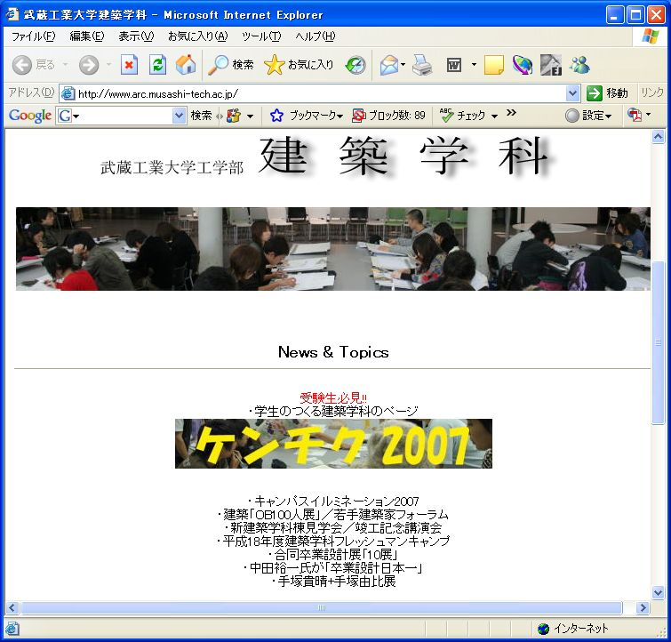
図1 建築学科ホームページのトップページ
２.４.２ Webページの構成
Webページは下記のように大きく5つのトピックで構成されている。102名の学生は10のグループに分かれて、それぞれの作業に取り組んでいる。誰がどの対象を取材するかは学生の判断に任せたが、注意したことは、「授業紹介」では全ての系列（設計系、計画系、構造系、材工系、環境系）について一科目以上扱うこと、「研究室潜入」でも全ての研究室を対象とすること、取材する場合は必ず人と直接会って話をすることなどである。最低限の枠組みを決めないと、取り上げる内容が片寄ってしまうことが予想された。またメールやインターネット、電話のみで取材を終わらせないようにした。
■ キャンパスライフ完全密着レポート
■ イベント徹底取材レポート
フレッシュマンキャンプ、キャンパスイルミネーション、卒業設計展2007
学園祭
OB100人展 研究会(学生如学会)展示：都市計画研究会、デザイン研究会、構造デザイン研究会
■ OBインタビュー
新居千秋、石上純也、手塚貴晴、福島加津也、山崎誠子、中間荘介、尺田知己、木幡裕充
■ 授業紹介
1年生 図学と造形、設計基礎
2年生 設計(1）、設計(2）、計画系授業（建築計画(1）など）
3年生 設計(3）、設計(4）、耐震・耐風構造、材料工法演習(2) 、建築CAD演習、建築音響学
■ 研究室潜入
天野研究室、岩﨑研究室、岩下研究室、大橋研究室、大村研究室、小見研究室、西村研究室、勝又研究室、小林研究室、近藤研究室、住吉研究室、手塚研究室、野崎研究室、濱本研究室、山口研究室
図2には、このWebページのトップページを示している[5]。
２.４.３ Webページの内容と指導
図3に、「キャンパスライフ完全密着レポート」のページの例を示している。この課題全体を通して指導したことの一つに、表面的なことを書くのではなくできるだけ対象に入り込んだ内容をまとめることと「臨場感を出す」ことがある。前者は、分かりきったことばかりを羅列するのではなく、対象にできるだけ深く切り込むような取材をすることを心がけるようにさせた。取材する側に目的意識や積極的な姿勢が無ければ、面白く価値のある話題を引き出せないためである。後者は、できるだけ取材時に撮影した写真をもちいることと、インタビューする場合は、そのインタビューの臨場感が読み手に伝わるものにするように注意した。今回のWebページが対話形式でまとめられているものが多いのはそのためである。図3は1年生の学生生活をレポートしているものであるが、このページは「建築学科での生活」が入学前にはよく分からなかったという1年生自身の問題意識を背景にして、高校生に分かってもらえるようにとつくられたものである。
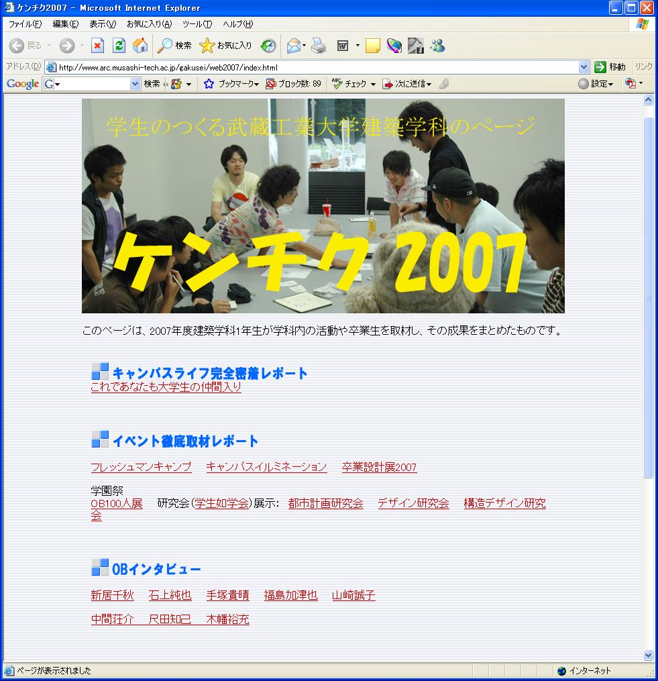  図2 「ケンチク2007」のトップページ | 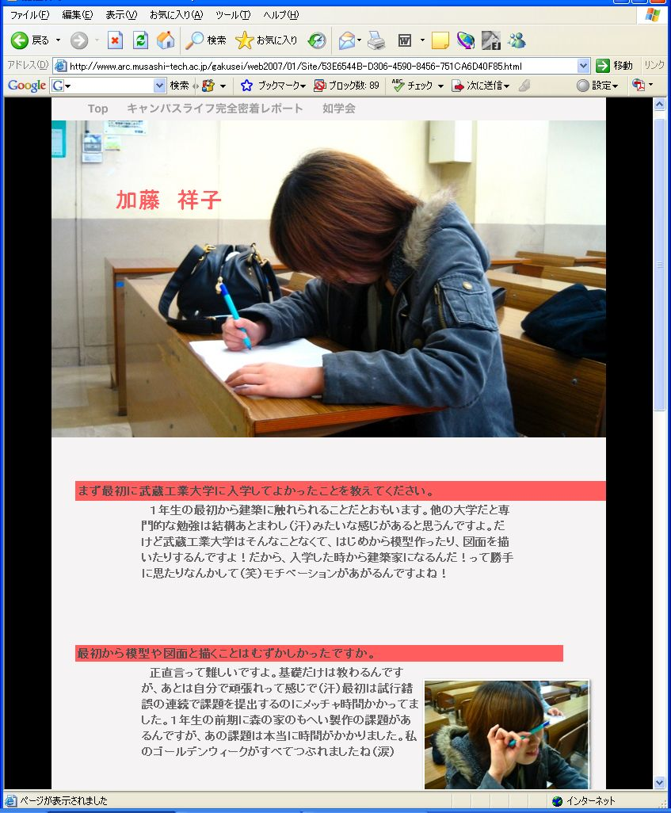  図3 キャンパスライフ完全密着レポート

図4には、OBインタビューのページの例を示している。OBへの取材は、建築学科の卒業生との縦のつながりを強固にする上で重要であるし、またこれほど活躍している卒業生が多数いるということを学生が学び、またそれを外部に向けて発信することが重要であると考えた。取材をまとめるときには、できるだけ自分たちが（現場へ足を運んで）撮影した写真を用いるように指導した。来年度以降は、今年度と異なる卒業生に順次取材に行き、OBと現役学生とをつなぐ輪をさらに広げていきたい。
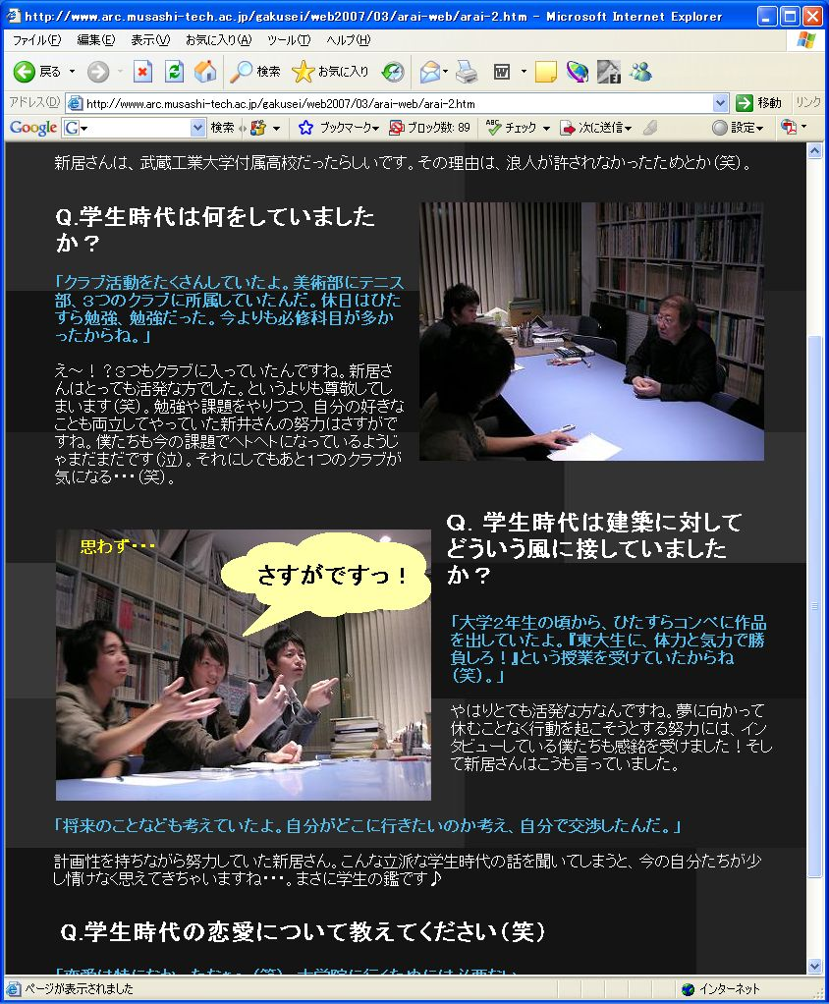
図4 新居千秋さんへのインタビュー
図5に授業紹介のページの例を、図6に研究室潜入のページの例を示している。上級生の授業も研究室も、教員と学生の両方に取材に行くように指導した。どちらも専門的な内容を扱うため、この課題の中間発表の段階では、教員の述べる言葉をそのまままとめただけというものが多かった。そこで、必ず自分たちの言葉で説明するように注意し、高校生にも分かりやすくまとめるようにと改めて指導した。そのことは完全にクリアできた訳ではないが、数回の過程を経てだいぶん向上したと思われる。
なおこの課題はWebページを提出するだけでなく、口頭発表をさせることも行なった。口頭発表では、Webページでは公表できない内容をできるだけ拾うようにさせた。
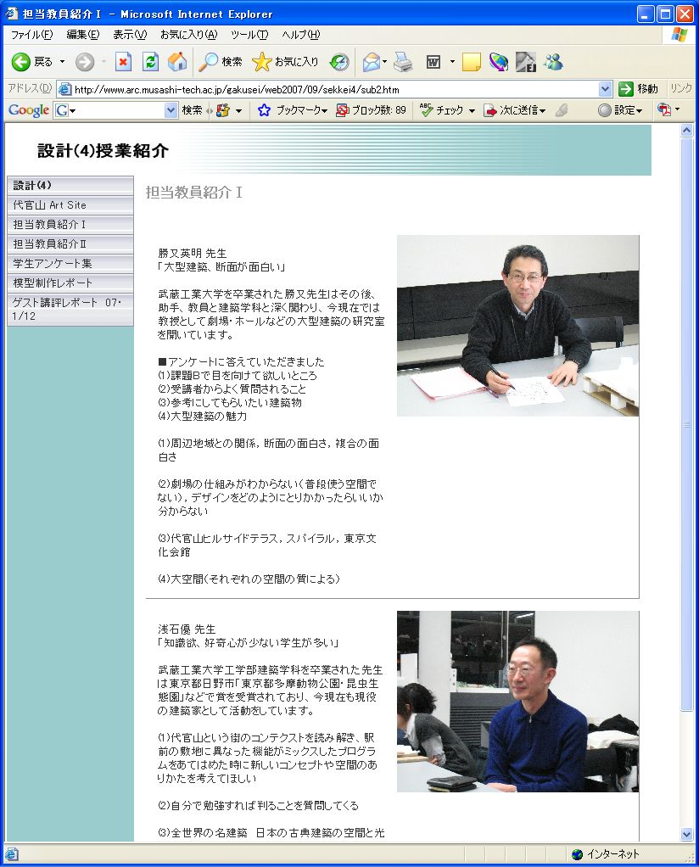  図5 授業（設計（4））紹介 | 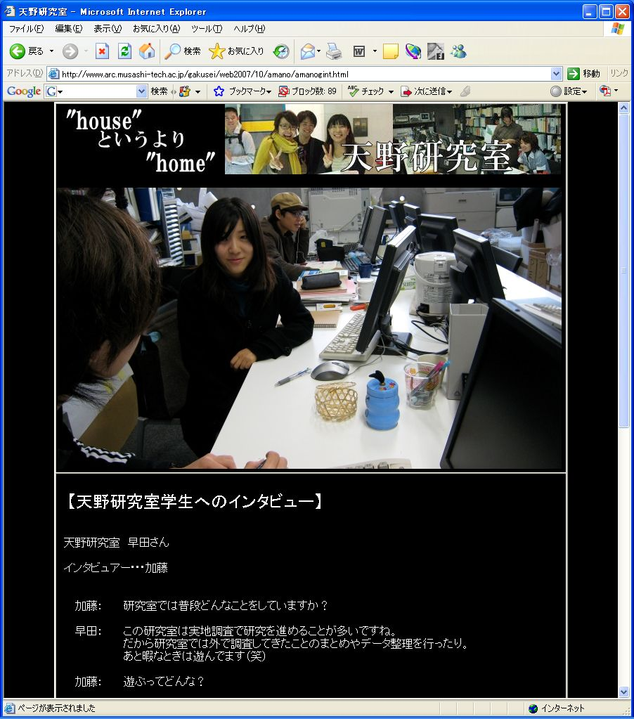  図6 天野研究室紹介（学生へのインタビュー）
２.４.４ 最後に
今年度はこの科目の最初の授業であったし、全く新しい課題に取り組んだため、試行錯誤しながら進めてきたところがあった。Webページは何度も修正してもらいながら最終成果物へと至ったが、それでも完成度の高くないものも幾つかみられた。ただし、どの学生も楽しみながら、積極的に課題に取り組んでいたし、建築学科の活動を対外的に最低限PRできるものにもなったと思われる。来年度以降も、より魅力的で、かつさらに内容を深く切り込んだWebページを制作していきたい。是非このページをご覧いただき、ご意見をいただければ幸いである。
建築学科ホームページ http://www.arc.musashi-tech.ac.jp
２.５ 知識工学部(志田晃一郎)
■■■■入稿原稿挿入位置(志田先生)■■■■

３. まとめ
以上の報告のように、各実施グループにより様々な取り組みが行われた結果、「技術的な内容を上手に相手に伝える技術を習得させる」という、共通した目的は達成できたのではないだろうか。もちろん初年度ゆえ、授業のペース配分がつかめなかったり、準備が完全ではなかったりと、問題点は少なからず存在していると思われるが、その点については次年度の改善が期待できる。同じ目的に対し、これほど多くのアプローチが試みられているということを活用すれば、来年度に向けて授業内容に新たな進化が生まれてくる可能性もあると考える。そのためには各実施グループの間で情報交換を行い、良かった点、改善点などに関する情報を共有することが必要であろう。
参考文献
[1] 野中謙一郎：機械システム工学科の導入教育としての出力型技術の習得
－授業構築と改善の報告－、武蔵工業大学教育年報、Vol.14,p.45-51,2004年3月．
[2] 本多勝一：日本語の作文技術、朝日文庫、1982年1月．
[3] 木下是雄：理科系の作文技術、中公新書、1981年9月．
[4] 北川達夫、フィンランド・メソッド普及会：図解フィンランド・メソッド入門、経済界、
2005年11月．
[5] 「ケンチク2007」トップページ、
http://www.arc.musashi-tech.ac.jp/gakusei/web2007/index.html

